- npm安装spm报如下错误
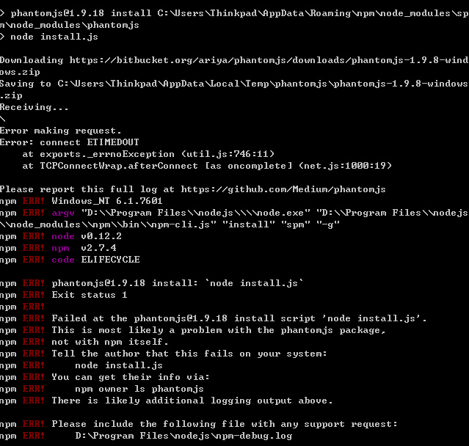
- 解决方法只好直接将phantomjs下载下来放置到C:\Users\Administrator\AppData\Local\Temp\phantomjs目录下，
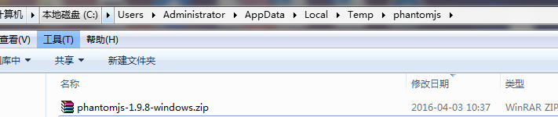
- 再执行npm install spm -g ,安装成功
- npm install -g spm-init
- Npm install -g spm-build
- Spm-build 压缩src目录中js
- Spm build phantom.js 压缩合并某个js

